整合log4j(了解)
- slf4j 核心jar ： slf4j-api-1.6.1.jar 。slf4j是日志框架，将其他优秀的日志第三方进行整合。
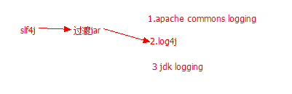
- 整合导入jar包
log4j 核心包：log4j-1.2.17.jar
过渡jar（整合jar）：slf4j-log4j12-1.7.5.jar
- 导入配置文件
log4j.properties ，此配置文件通知log4j 如何输出日志

- 配置文件内容：
1.记录器
2.输出源
3.布局
- 记录器
例如： log4j.rootLogger=info, stdout,file
格式：log4j.rootLogger=日志级别, 输出源1，输出源2，。。。。
log4j 日志级别 ： fatal 致命错误 error 错误 warn 警告 info 信息 debug 调试信息 trace 堆栈信息 （由高到底顺序）
- 输出源：
例如：log4j.appender.file=org.apache.log4j.FileAppender
格式：log4j.appender.输出源的名称=输出源的实现类
名称：自定义
实现类：log4j提供

输出源属性例如：log4j.appender.file.File=d\:mylog.log
输出源属性格式：log4j.appender.名称.属性=值
每一个输出源对应一个实现类，实现类都属性（setter），底层执行setter方法进行赋值

- 常见的输出源实现类
org.apache.log4j.FileAppender 输出文件中
file ,表示文件输出位置
org.apache.log4j.ConsoleAppender 输出到控制台
Target ，表示使用哪种输出方式，在控制台打印内容，取值：System.out / System.err
- 布局 -- 确定输出格式
例如：log4j.appender.stdout.layout=org.apache.log4j.PatternLayout
格式：log4j.appender.数据源.layout=org.apache.log4j.PatternLayout
布局属性：log4j.appender. 数据源.layout.ConversionPattern=值
12:56:30,123 info

- 扩展：对指定的目录设置日志级别
例如：log4j.logger.org.hibernate.transaction=debug
格式：log4j.logger.包结构=级别

一对一（了解）
- 情况1：主表的主键，与从表的外键（唯一），形成主外键关系
- 情况2：主表的主键，与从表的主键，形成主外键关系 （从表的主键又是外键）

情况1
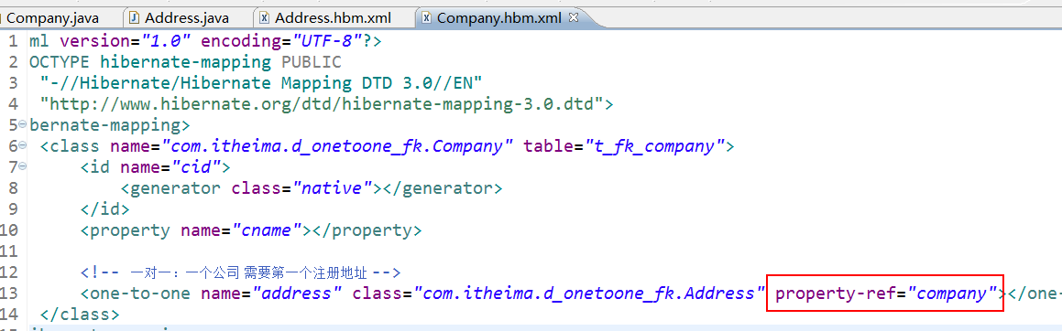
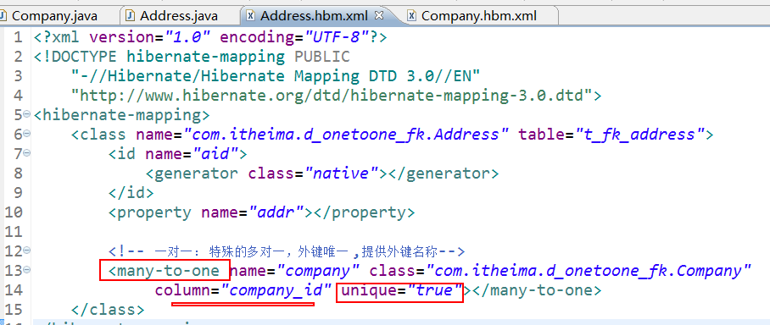

情况2
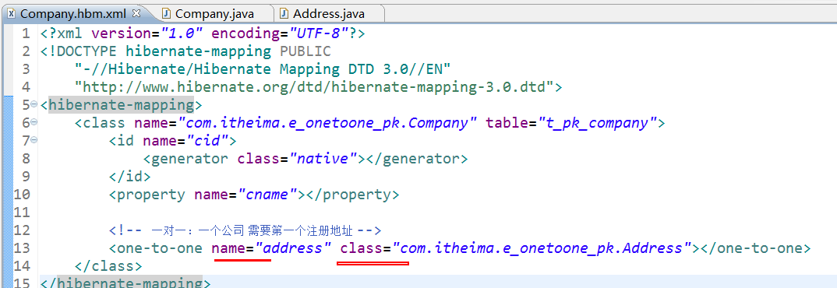
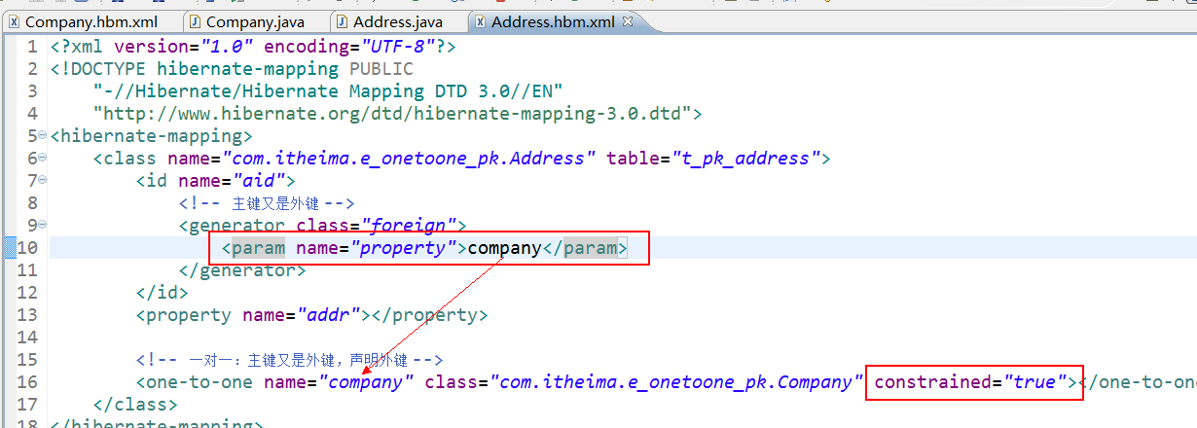

二级缓存【掌握】

介绍

缓存
缓存(Cache): 计算机领域非常通用的概念。它介于应用程序和永久性数据存储源(如硬盘上的文件或者数据库)之间，其作用是降低应用程序直接读写硬盘（永久性数据存储源）的频率，从而提高应用的运行性能。缓存中的数据是数据存储源中数据的拷贝。缓存的物理介质通常是内存
缓存：程序<--（内存）-->硬盘

什么是二级缓存

- hibernate 提供缓存机制：一级缓存、二级缓存
一级缓存：session级别缓存，在一次请求中共享数据。
二级缓存：sessionFactory级别缓存，整个应用程序共享一个会话工厂，共享一个二级缓存。
- SessionFactory的缓存两部分： 内置缓存：使用一个Map，用于存放配置信息，预定义HQL语句等，提供给Hibernate框架自己使用，对外只读的。不能操作。
外置缓存：使用另一个Map，用于存放用户自定义数据。默认不开启。外置缓存hibernate只提供规范（接口），需要第三方实现类。外置缓存有成为二级缓存。

二级缓存内部结构
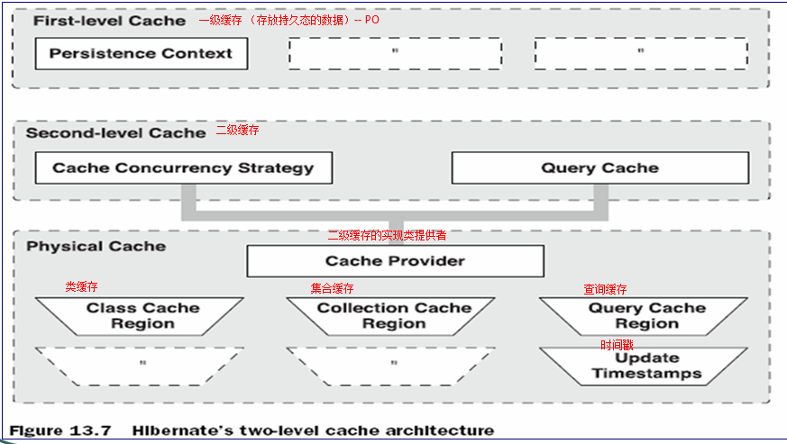
- 二级就是由4部分构成
  - 类级别缓存
  - 集合级别缓存
  - 时间戳缓存
  - 查询缓存(二级缓存的第2大部分,三级缓存)

并发访问策略
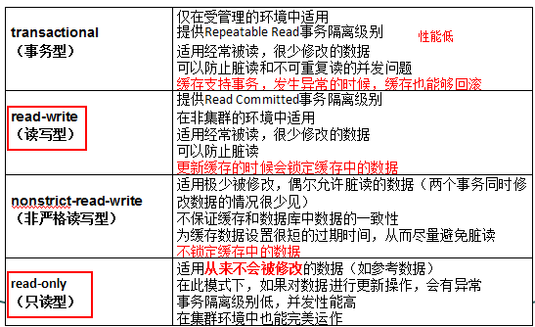
- 访问策略：读写型（read-write）、只读型（read-only）

应用场景
- 适合放入二级缓存中的数据:
很少被修改
不是很重要的数据, 允许出现偶尔的并发问题
- 不适合放入二级缓存中的数据:
经常被修改
财务数据, 绝对不允许出现并发问题
与其他应用数据共享的数据

二级缓存提供商
- EHCache: 可作为进程（单机）范围内的缓存, 存放数据的物理介质可以是内存或硬盘, 对 Hibernate 的查询缓存提供了支持。--支持集群。
- OpenSymphony `:可作为进程范围内的缓存, 存放数据的物理介质可以是内存或硬盘, 提供了丰富的缓存数据过期策略, 对 Hibernate 的查询缓存提供了支持
- SwarmCache: 可作为集群范围内的缓存, 但不支持 Hibernate 的查询缓存
- JBossCache:可作为集群范围内的缓存, 支持 Hibernate 的查询缓存
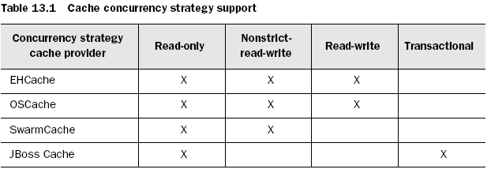
X表示支持

配置（操作）
1.导入jar包：ehcache-1.5.0.jar/ commons-logging.jar/ backport-util-concurrent.jar
2.开启二级缓存(我要使用二级缓存)
3.确定二级缓存提供商(我要使用哪个二级缓存)
4.确定需要缓存内容
1>配置需要缓存的类
2>配置需要缓存的集合
5.配置ehcache自定义配置文件

导入jar包
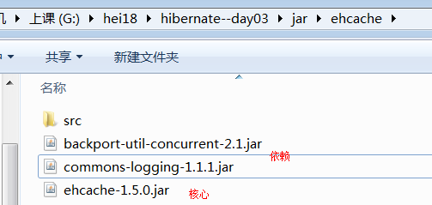

开启二级缓存
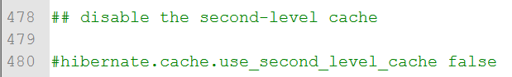
- 在hibernate.cfg.xml 配置二级缓存
<!-- 9.1 开启二级缓存 -->
<property name="hibernate.cache.use_second_level_cache">true</property>

确定提供商
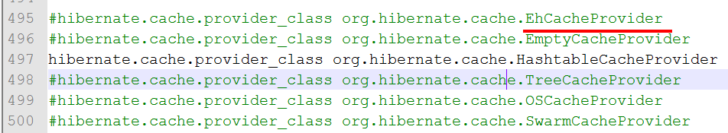
- hibernate.cfg.xml 配置
<!-- 9.2 提供商 -->
<property name="hibernate.cache.provider_class">org.hibernate.cache.EhCacheProvider</property>

确定缓存内容
- 在hibernate.cfg.xml 确定 类缓存 和集合缓存配置项
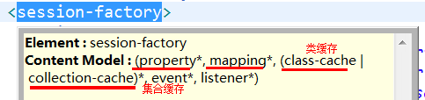
- 配置
<!-- 9.3 确定缓存内容 -->
<!-- 类缓存 -->
<class-cache usage="read-write" class="com.itheima.a_init.Customer"/>
<class-cache usage="read-write" class="com.itheima.a_init.Order"/>
<!-- 集合缓存 -->
<collection-cache usage="read-write" collection="com.itheima.a_init.Customer.orderSet"/>

ehcache配置文件
步骤1：从jar包复制xml文件
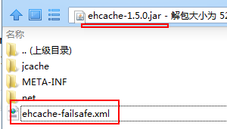
步骤2：将xml重命名“ehcache.xml”

步骤3：将修改后的xml，拷贝到src下
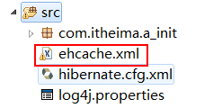

演示

证明
@Test
public void demo01(){
//1 证明二级缓存存在
// * 修改toString()
// * 如果二级缓存开启，查询3 没有select语句，表示从二级缓存获得的。
// * 将二级缓存关闭，查询3将触发select语句。
Session s1 = factory.openSession();
s1.beginTransaction();

//1 查询id=1 -- 执行select （查询后，将数据存放在一级缓存，之后由一级缓存同步到二级缓存）
Customer c1 = (Customer) s1.get(Customer.class, 1);
System.out.println(c1);
//2 查询id=1 --从一级缓存获取
Customer c2 = (Customer) s1.get(Customer.class, 1);
System.out.println(c2);

s1.getTransaction().commit();
s1.close();

System.out.println("----------");

Session s2 = factory.openSession();
s2.beginTransaction();

//3 查询id=1 -- 从二级缓存获取
Customer c3 = (Customer) s2.get(Customer.class, 1);
System.out.println(c3);

s2.getTransaction().commit();
s2.close();
}

类缓存
- 类缓存：只存放数据
- 一级缓存：存放对象本身
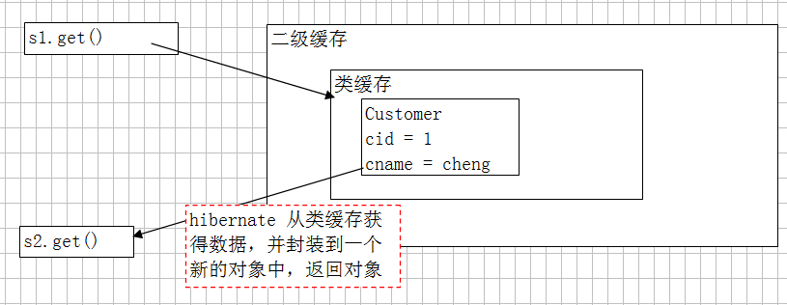
@Test
public void demo02(){
//2 类缓存：只存放数据，散装数据。
// * 使用默认的toString();
Session s1 = factory.openSession();
s1.beginTransaction();

//1 查询id=1 -- 执行select
Customer c1 = (Customer) s1.get(Customer.class, 1);
System.out.println(c1);
//2 查询id=1 -- 从一级缓存获取，一级缓存存放对象本身
Customer c2 = (Customer) s1.get(Customer.class, 1);
System.out.println(c2);

s1.getTransaction().commit();
s1.close();

System.out.println("----------");

Session s2 = factory.openSession();
s2.beginTransaction();

//3 查询id=1 -- 对象不一样，数据一样
Customer c3 = (Customer) s2.get(Customer.class, 1);
System.out.println(c3);

s2.getTransaction().commit();
s2.close();
}

集合缓存
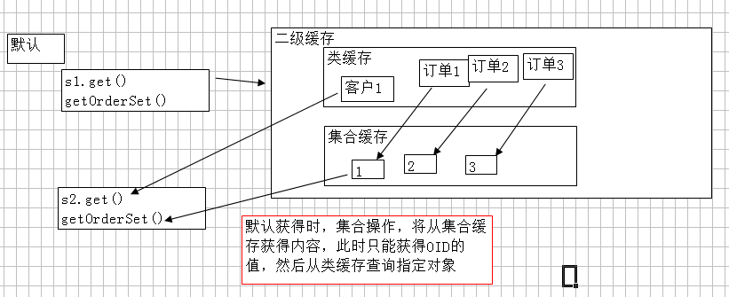
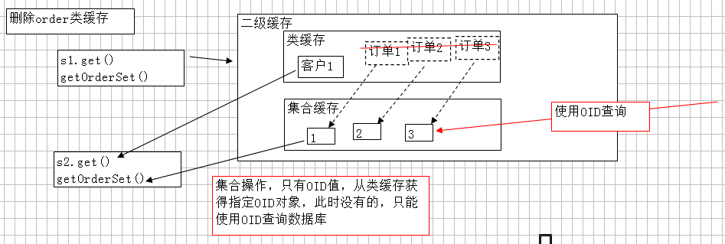

@Test
public void demo03(){
//3 集合缓存：只存放关联对象OID的值，如果需要数据，从类缓存中获取。
// * 3.1 默认：第一条select 查询客户，第二天 select 查询客户所有订单
// * 3.2 操作：在hibernate.cfg.xml 将 Order 类缓存删除
// *** <!-- <class-cache usage="read-write" class="com.itheima.a_init.Order"/>-->
// *** 多了10条select，通过订单的id查询订单
Session s1 = factory.openSession();
s1.beginTransaction();

//1 查询id=1
Customer c1 = (Customer) s1.get(Customer.class, 1);
System.out.println(c1);
//2 获得订单
for (Order o1 : c1.getOrderSet()) {
System.out.println(o1);
}

s1.getTransaction().commit();
s1.close();

System.out.println("----------");

Session s2 = factory.openSession();
s2.beginTransaction();

//3 查询id=1
Customer c3 = (Customer) s2.get(Customer.class, 1);
System.out.println(c3);
//4 获得订单
for (Order o2 : c3.getOrderSet()) {
System.out.println(o2);
}

s2.getTransaction().commit();
s2.close();
}

时间戳
- 时间戳：任何操作都在时间戳中记录操作时间。
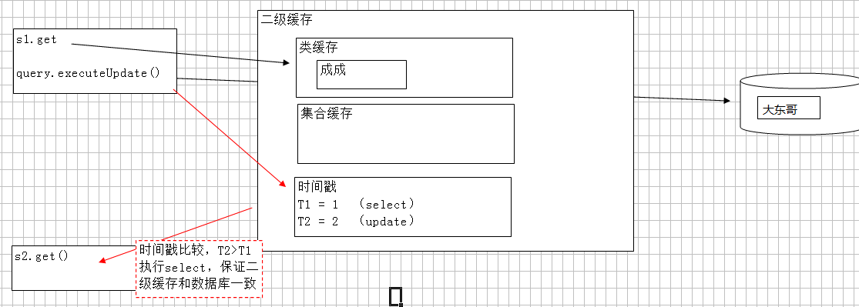

@Test
public void demo04(){
//4 时间戳: 所有的操作都会在时间戳中进行记录，如果数据不一致，将触发select语句进行查询
// * 修改toString()
Session s1 = factory.openSession();
s1.beginTransaction();

//1 查询id=1
Integer cid = 1;
Customer c1 = (Customer) s1.get(Customer.class, cid);
System.out.println(c1);
//2 绕过一级和二级缓存，修改数据库，修改客户cname=大东哥
s1.createQuery("update Customer set cname = ? where cid = ?")
.setString(0, "大东哥")
.setInteger(1, cid)
.executeUpdate();
//3打印
System.out.println(c1);

s1.getTransaction().commit();
s1.close();

System.out.println("----------");

Session s2 = factory.openSession();
s2.beginTransaction();

//4 查询id=1 -- ?
Customer c3 = (Customer) s2.get(Customer.class, 1);
System.out.println(c3);

s2.getTransaction().commit();
s2.close();
}

查询缓存
- 查询缓存又称为三级缓存（民间）
- 查询缓存默认不使用。需要手动开启
- 查询缓存：将HQL语句与 查询结果进行绑定。通过HQL相同语句可以缓存内容。
默认情况Query对象只将查询结果存放在一级和二级缓存，不从一级或二级缓存获取。
查询缓存就是让Query可以从二级缓存获得内容。

步骤一：开启查询缓存
<!-- 9.4 开启查询缓存 -->
<property name="hibernate.cache.use_query_cache">true</property>

步骤二：在查询query对象，设置缓存内容（注意：存放和查询 都需要设置）
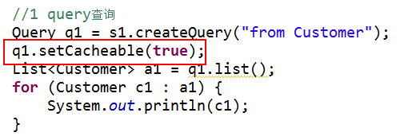

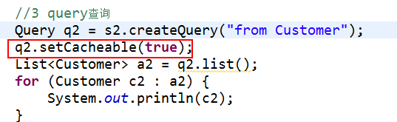

@Test
public void demo05(){
//5 查询缓存
Session s1 = factory.openSession();
s1.beginTransaction();

//1 query查询
Query q1 = s1.createQuery("from Customer");
q1.setCacheable(true);
List<Customer> a1 = q1.list();
for (Customer c1 : a1) {
System.out.println(c1);
}

//2 cid =1 -- 一级缓存获得
Customer customer = (Customer) s1.get(Customer.class, 1);
System.out.println(customer);

s1.getTransaction().commit();
s1.close();

System.out.println("----------");

Session s2 = factory.openSession();
s2.beginTransaction();

//2 cid =1 -- 二级缓存获得
Customer customer2 = (Customer) s2.get(Customer.class, 1);
System.out.println(customer2);

//3 query查询
Query q2 = s2.createQuery("from Customer");
q2.setCacheable(true);
List<Customer> a2 = q2.list();
for (Customer c2 : a2) {
System.out.println(c2);
}

s2.getTransaction().commit();
s2.close();
}

ehcache配置文件
- <diskStore path="java.io.tmpdir"/> 设置临时文件存放位置。（缓存一般内存，一定程度时，写入硬盘。）
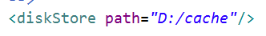
- 缓存详细设置
<defaultCache> 所有的缓存对象默认的配置
<cache name="类"> 指定对象单独配置
- 参数设置
maxElementsInMemory="10000" 内存最大数
eternal="false" 是否永久（内存常驻留）
timeToIdleSeconds="120"
timeToLiveSeconds="120"
overflowToDisk="true" 内存满了，是否写入到硬盘
maxElementsOnDisk="10000000" 硬盘最大数
diskPersistent="false" 关闭JVM，是否将内存保存硬盘中
diskExpiryThreadIntervalSeconds="120" 轮询
memoryStoreEvictionPolicy="LRU"
Least Recently Used (specified as LRU).
First In First Out (specified as FIFO)
Less Frequently Used (specified as LFU)
  - maxElementsInMemory :设置基于内存的缓存中可存放的对象最大数目
- eternal:设置对象是否为永久的,true表示永不过期,此时将忽略timeToIdleSeconds 和 timeToLiveSeconds属性; 默认值是false
- timeToIdleSeconds:设置对象空闲最长时间,以秒为单位, 超过这个时间,对象过期。当对象过期时,EHCache会把它从缓存中清除。如果此值为0,表示对象可以无限期地处于空闲状态。
- timeToLiveSeconds:设置对象生存最长时间,超过这个时间,对象过期。
如果此值为0,表示对象可以无限期地存在于缓存中. 该属性值必须大于或等于 timeToIdleSeconds 属性值
- overflowToDisk:设置基于内在的缓存中的对象数目达到上限后,是否把溢出的对象写到基于硬盘的缓存中
- diskPersistent 当jvm结束时是否持久化对象 true false 默认是false
- diskExpiryThreadIntervalSeconds 指定专门用于清除过期对象的监听线程的轮询时间
- memoryStoreEvictionPolicy - 当内存缓存达到最大，有新的element加入的时候， 移除缓存中element的策略。默认是LRU（最近最少使用），可选的有LFU（最不常使用）和FIFO（先进先出）

